LAPORAN KERJA PRAKTIK II

Judul Laporan Ditulis dengan Format Title Case dengan Jenis Font GillSans Poin 14 Bold
sesuai Proposal/Surat Tugas


Disusun Oleh :
- Mahasiswa 1 NRP
- Mahasiswa 2 NRP

PROGRAM STUDI SARJANA TEKNIK INDUSTRI
FAKULTAS TEKNIK UNIVERSITAS SURABAYA
20XX

LAPORAN KERJA PRAKTIK II

Judul Laporan Ditulis dengan Format Title Case dengan Jenis Font GillSans Poin 14 Bold
sesuai Proposal/Surat Tugas

Diterima dan Disetujui

Dosen Pembimbing Pembimbing Perusahaan

Nama lengkap & ttd Nama lengkap & ttd

Ketua Jurusan

Nama lengkap & ttd

KATA PENGANTAR

Puji dan syukur bagi Tuhan Yang Maha Esa atas berkat-Nya, Laporan Kerja Praktik II ini dapat diselesaikan dengan baik.

Surabaya, bulan tahun

Tim Penulis

ABSTRAK
Abstrak merupakan uraian yang singkat dan jelas yang memuat perumusan masalah, tujuan Kerja Praktik (KP) II, Metodologi dan Hasil Pelaksanaan KP II. Panjang abstrak maksimum 1 halaman dan diketik dengan font Gill Sans Regular 10 pt dengan jarak 1 spasi. Abstrak diakhiri dengan penulisan 4 – 6 kata kunci.
Kata kunci : Industrial Engineering, Kerja Praktik II, dst.

DAFTAR ISI

KATA PENGANTAR ii
ABSTRAK iv
DAFTAR ISI v
DAFTAR GAMBAR viii
DAFTAR TABEL x

BAB 1 PENDAHULUAN
1.1 Latar Belakang I-1
1.2 Ruang Lingkup I-2
1.3 Tujuan I-3
1.4 Manfaat I-3

Dst

DAFTAR PUSTAKA xi

DAFTAR GAMBAR

Gambar 3. 1 Langkah-langkah Pelaksanaan Kerja Praktik II III-4

DAFTAR TABEL

Tabel 4.1 Aliran Proses Produksi ……………………………………………………... IV-4

BAB 1 PENDAHULUAN

Bab ini menjelaskan mengenai latar belakang, ruang lingkup, tujuan pelaksanaan dan manfaat yang didapat baik melalui pelaksanaan Kerja Praktik II.

Latar Belakang
Bagian ini akan memuat informasi umum terkait Kerja Praktik II. Laporan Kerja Praktek (KP) II merupakan karya tulis yang dihasilkan oleh tim mahasiswa yang terdiri dari 2 (dua) mahasiswa setelah melakukan proses experiential learning di sebuah organisasi (perusahaan/instansi). Proses belajar tersebut dilakukan dengan magang minimal 1 (satu) bulan di organisasi, kemudian dilanjutkan dengan 1 (satu) bulan untuk penyusunan laporan, walaupun magang ini akan diawali terlebih dahulu dengan pemilihan topik dan pembimbing, administrasi dan pembuatan proposal selama 2 (dua) minggu pertama.

Secara umum, format penulisan Laporan KP II diatur dengan ketentuan sebagai berikut:
- Ukuran A5 (148 mm x 210 mm), 70 gsm, 2 sisi (bolak-balik)
- Batas area tulis (margin) adalah: atas dan bawah masing-masing 2 cm, kiri 2 cm dan kanan 1.5 cm
- Jenis huruf yang digunakan adalah Gill Sans Regular dengan besar dan ketebalan yang akan diatur kemudian di tiap-tiap bagian laporan: judul bab menggunakan font poin 14 cetak tebal, judul sub bab menggunakan poin 12 cetak tebal, isi badan laporan menggunakan poin 12.
- Penomoran halaman ditulis pada kanan atas dengan format ‘Bab-Halaman’ seperti contoh: I-2 (bab I halaman 2) kecuali pada halaman pertama pada tiap bab
- Halaman-halaman awal mulai dari Abstrak sampai sebelum bab I diberi penomoran dengan menggunakan angka romawi kecil (i, ii, iii, dan seterusnya) di bagian tengah bawah

Mahasiswa diharapkan membaca Panduan Teknis Kerja Praktik II agar dapat memahami dengan baik mekanisme dan keseluruhan proses KP II.

BAB 2 TINJAUAN PUSTAKA

Bab ini menjelaskan mengenai landasan teori dan konsep yang digunakan sebagai dasar dalam pelaksanaan dan pembuatan laporan Kerja Praktik II.

Umum
Bagian ini akan menjelaskan mengenai konsep dan teori yang mendukung proses pelaksanaan magang, yang dapat mencakup: konsep terkait topik pembahasan, metode yang digunakan untuk pengumpulan dan pengolahan data serta analisis. Semua sumber referensi perlu dicantumkan secara jelas dan dapat ditelusuri di daftar pustaka. Jika diperlukan, bagian ini dapat dibagi menjadi beberapa sub bab dengan penomoran 2.1, 2.2, dan seterusnya.

Penulisan Tabel
Penulisan judul tabel dan isi tabel menggunakan font poin 10 dengan pengetikan 1 spasi. Penomoran judul tabel disesuaikan untuk tiap Bab, misalnya tabel pada Bab 2, penulisan dimulai dari Tabel 2.1, Tabel 2.2 dan seterusnya, ditempatkan di atas tabel. Setiap tabel akan dirujuk dalam laporan perlu dirujuk dari badan laporan, contoh penulisan tabel dapat dilihat pada Tabel 2.1 berikut.

Tabel 2.1 Pertanyaan Kuesioner
1 | Apakah i menghasilkan j? | Bobot
a | Selalu | 4
b | Beberapa kali | 2
c | Jarang | 1

Penulisan Gambar
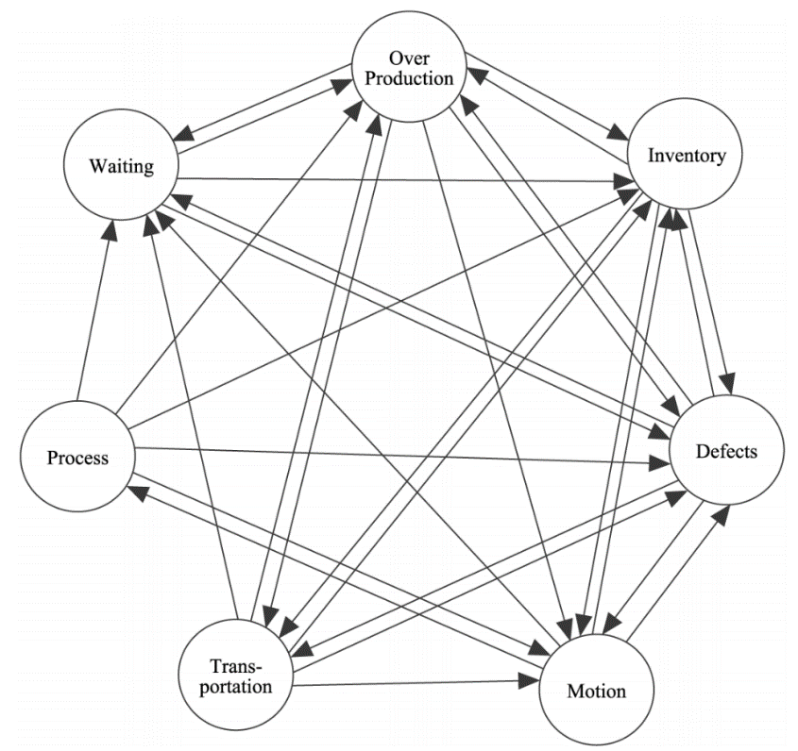
Penulisan judul gambar di bawah gambar menggunakan font poin 10. Penomoran judul gambar sama dengan judul tabel, misalnya gambar pada Bab 2, penulisan dimulai dari Gambar 2.1, Gambar 2.2 dan seterusnya. Contoh penulisan gambar dapat dilihat pada Gambar 2.1 berikut.

Gambar 2.1 Waste Model Kuesioner (Rawabdeh, 2005)

Kalimat pemisah
Setelah judul sub bab, jangan langsung menambahkan gambar/tabel, melainkan disisipkan kalimat sebagai pemisah.

BAB 3 LANGKAH-LANGKAH PELAKSANAAN KERJA PRAKTIK II

Bab ini menjelaskan mengenai langkah-langkah pelaksanaan Kerja Praktik II sesuai dengan tujuan yang inin dicapai yang dilakukan.

Melakukan Pengamatan Awal
Pelaksanaan Kerja Praktik II diawali dengan ...

Melakukan Identifikasi dan Perumusan Masalah
Permasalahan yang dapat diidentifikasi setelah kami melakukan pengamatan awal adalah ...

Menetapkan Tujuan Pelaksanaan KP II
Tujuan pelaksanaan KP II ditetapkan sebagai berikut:
- Mengukur/Menganalisis/Merancang …
- Meningkatkan

Melakukan Tinjauan Pustaka
Setelah permasalahan yang ada pada perusahaan telah teridentifikasi, selanjutnya tinjauan pustaka …

Melakukan Pengumpulan Data
Pengumpulan data dilakukan

Melakukan Pengolahan Data dan Analisis Hasil
Dari data yang telah dikumpulkan, kemudian ...

Menyusun Kesimpulan dan Saran
Kesimpulan yang diperoleh …

Langkah-langkah pelaksanaan Kerja Praktik II secara singkat dapat dilihat dalam flowchart di Gambar 3.1 berikut:

Gambar 3.1 Langkah-Langkah Pelaksanaan Kerja Praktik II

BAB 4 PENGUMPULAN DAN ANALISIS DATA

Bab ini menjelaskan data-data yang telah dikumpulkan ...

Deskripsi Umum Perusahaan
Tinjauan umum perusahaan berisi mengenai informasi-informasi mengenai perusahaan secara umum.

Sub Bab jika dibutuhkan
Perusahaan ini …

Proses Produksi
Setelah judul sub bab, jangan langsung menambahkan gambar/tabel, melainkan disisipkan kalimat sebagai pemisah.

Gambar 4.1 Proses Produksi

BAB 5 KESIMPULAN DAN SARAN

Bab ini membahas kesimpulan dari ....

Kesimpulan
Kesimpulan merupakan

Saran
Saran …

DAFTAR PUSTAKA

Abuhav, I., 2017. ISO 9001:2015 - A Complete Guide To Quality Management Systems. CRC Press.
Fryman, M., 2002. Quality And Process Improvement. Albany: Delmar/Thomson Learning.
Purushothama, B., 2014. Implementing ISO 9001:2015. CRC Press.
Bucher, J. L., 2007. Developing and Managing a Calibration Program. Milwauke: Quality Price.
Cable, M., 2005. Claibration: A Technician's Guide. s.l.:ISA.
Mitra, A., 2016. Fundamentals of Quality Control and Improvent. Hoboken: John Wiley & Sons.

